Отчет по лабораторной работе №6 по курсу фундаментальная информатика

Студент группы М8О-107Б-22 Брюханов Захар Дмитриевич, № по списку 5

Контакты: brukhanovz@gmail.com; telegram: @br_zahar

Работа выполнена: «25» сентября 2022г.

Преподаватель: Аносова Наталья Павловна каф. 806

Входной контроль знаний с оценкой _____________________

Отчет сдан « » _________2022 г., итоговая оценка _____

Подпись преподавателя ________________

  - Тема: Конструирование диаграмм Тьюринга_______ _________ _______________________________________________________________________________________________

- Цель работы: Построить диаграмму Тьюринга по условию задачи ____________________________________ _________________________________________________________________________________________________

- Задание (вариант № 5): Перевод числа из шестнадцатиричной системы счисления в двоичную_______________________________________ ___________ __________________________________________________________
_________________________________________________________________________________________________
_________________________________________________________________________________________________

- Оборудование (студента):

Процессор Intel® Core™ i5-8250U CPU @ 1.60GHz × 8 с ОП 12288 Мб, НМД _ 524288_ Мб. Монитор _______lenovo_________
Другие устройства ________________________________________________________________________________
_________________________________________________________________________________________________

- Программное обеспечение (студента):

Операционная система семейства ___Unix____, наименование __Ubuntu____________ версия ___22. __________
интерпретатор команд ____bash________ версия __5.1.16____.
Система программирования ______________________________________версия _______________
Редактор текстов _____Emacs_______________________________________________ версия _3.24.30 _________
Утилиты операционной системы Команды who, pwd, ls, cd, cp, mv, rm, cat, ps, mkdir, rmdir___________________ _______________________________________ _________________________________________________________
Прикладные системы и программы __Gnuplot, bc
_________________________________________________________________________________________________
Местонахождение и имена файлов программ и данных на домашнем компьютере ______home/br_zahar_________
6. Идея, метод, алгоритм решения задачи (в формах: словесной, псевдокода, графической [блок-схема, диаграмма, рисунок, таблица] или формальные спецификации с пред- и постусловиями)
- Брать число в шестнадцатеричной системе счисления, вставлять вместо него число в двоичной системе счисления;
- Восстановить исходное число в шестнадцатеричной системе;
- Удалить незначащие нули в двоичной записи числа.

- Сценарий выполнения работы [план работы, первоначальный текст программы в черновике (можно на отдельном листе) и тесты либо соображения по тестированию].

Тесты:
- < 0 > → < 0000 >
- < 10 > → < 00010000 >
- < A > → < 1010 >
- < 25F > → < 001001011111 >

Пункты 1-7 отчета составляются строго до начала лабораторной работы.
Допущен к выполнению работы. Подпись преподавателя _____________________
- Распечатка протокола (подклеить листинг окончательного варианта программы с тестовыми примерами, подписанный преподавателем).

Машина Тьюринга:
00, ,<,tobegin

tobegin,0,<,tobegin //переводим курсор в начальное положение
tobegin,1,<,tobegin
tobegin,2,<,tobegin
tobegin,3,<,tobegin
tobegin,4,<,tobegin
tobegin,5,<,tobegin
tobegin,6,<,tobegin
tobegin,7,<,tobegin
tobegin,8,<,tobegin
tobegin,9,<,tobegin
tobegin,A,<,tobegin
tobegin,B,<,tobegin
tobegin,C,<,tobegin
tobegin,D,<,tobegin
tobegin,E,<,tobegin
tobegin,F,<,tobegin
tobegin, ,>,copying

copying,0,),copying0 //запоминаем число
copying,1,!,copying1
copying,2,@,copying2
copying,3,~,copying3
copying,4,$,copying4
copying,5,%,copying5
copying,6,^,copying6
copying,7,&,copying7
copying,8,*,copying8
copying,9,(,copying9
copying,A,a,copyingA
copying,B,b,copyingB
copying,C,c,copyingC
copying,D,d,copyingD
copying,E,e,copyingE
copying,F,f,copyingF
copying, ,<,recovery

recovery,),0,recovery //восстановление исходного числа
recovery,!,1,recovery
recovery,@,2,recovery
recovery,~,3,recovery
recovery,$,4,recovery
recovery,%,5,recovery
recovery,^,6,recovery
recovery,&,7,recovery
recovery,*,8,recovery
recovery,(,9,recovery
recovery,a,A,recovery
recovery,b,B,recovery
recovery,c,C,recovery
recovery,d,D,recovery
recovery,e,E,recovery
recovery,f,F,recovery
recovery,0,<,recovery
recovery,1,<,recovery
recovery,2,<,recovery
recovery,3,<,recovery
recovery,4,<,recovery
recovery,5,<,recovery
recovery,6,<,recovery
recovery,7,<,recovery
recovery,8,<,recovery
recovery,9,<,recovery
recovery,A,<,recovery
recovery,B,<,recovery
recovery,C,<,recovery
recovery,D,<,recovery
recovery,E,<,recovery
recovery,F,<,recovery
recovery, ,>,toans

toans,0,>,toans
toans,1,>,toans
toans,2,>,toans
toans,3,>,toans
toans,4,>,toans
toans,5,>,toans
toans,6,>,toans
toans,7,>,toans
toans,8,>,toans
toans,9,>,toans
toans,A,>,toans
toans,B,>,toans
toans,C,>,toans
toans,D,>,toans
toans,E,>,toans
toans,F,>,toans
toans, ,>,delet

delet,0,=,delet0
delet,1,>,finish
delet, ,0,finish

delet0,0, ,delet0
delet0, ,>,delet

finish,0,>,finish
finish,1,>,finish
finish,2,>,finish
finish,3,>,finish
finish,4,>,finish
finish,5,>,finish
finish,6,>,finish
finish,7,>,finish
finish,8,>,finish
finish,9,>,finish
finish,A,>,finish
finish,B,>,finish
finish,C,>,finish
finish,D,>,finish
finish,E,>,finish
finish,F,>,finish
finish, ,#,finish

copying0,),>,copying0 //переносим 0 в конец числа
copying0,0,>,copying0
copying0,1,>,copying0
copying0,2,>,copying0
copying0,3,>,copying0
copying0,4,>,copying0
copying0,5,>,copying0
copying0,6,>,copying0
copying0,7,>,copying0
copying0,8,>,copying0
copying0,9,>,copying0
copying0,A,>,copying0
copying0,B,>,copying0
copying0,C,>,copying0
copying0,D,>,copying0
copying0,E,>,copying0
copying0,F,>,copying0
copying0, ,>,past0

copying1,!,>,copying1 //переносим 1 в конец числа
copying1,0,>,copying1
copying1,1,>,copying1
copying1,2,>,copying1
copying1,3,>,copying1
copying1,4,>,copying1
copying1,5,>,copying1
copying1,6,>,copying1
copying1,7,>,copying1
copying1,8,>,copying1
copying1,9,>,copying1
copying1,A,>,copying1
copying1,B,>,copying1
copying1,C,>,copying1
copying1,D,>,copying1
copying1,E,>,copying1
copying1,F,>,copying1
copying1, ,>,past1

copying2,@,>,copying2 //переносим 2 в конец числа
copying2,0,>,copying2
copying2,1,>,copying2
copying2,2,>,copying2
copying2,3,>,copying2
copying2,4,>,copying2
copying2,5,>,copying2
copying2,6,>,copying2
copying2,7,>,copying2
copying2,8,>,copying2
copying2,9,>,copying2
copying2,A,>,copying2
copying2,B,>,copying2
copying2,C,>,copying2
copying2,D,>,copying2
copying2,E,>,copying2
copying2,F,>,copying2
copying2, ,>,past2

copying3,~,>,copying3 //переносим 3 в конец числа
copying3,0,>,copying3
copying3,1,>,copying3
copying3,2,>,copying3
copying3,3,>,copying3
copying3,4,>,copying3
copying3,5,>,copying3
copying3,6,>,copying3
copying3,7,>,copying3
copying3,8,>,copying3
copying3,9,>,copying3
copying3,A,>,copying3
copying3,B,>,copying3
copying3,C,>,copying3
copying3,D,>,copying3
copying3,E,>,copying3
copying3,F,>,copying3
copying3, ,>,past3

copying4,$,>,copying4 //переносим 4 в конец числа
copying4,0,>,copying4
copying4,1,>,copying4
copying4,2,>,copying4
copying4,3,>,copying4
copying4,4,>,copying4
copying4,5,>,copying4
copying4,6,>,copying4
copying4,7,>,copying4
copying4,8,>,copying4
copying4,9,>,copying4
copying4,A,>,copying4
copying4,B,>,copying4
copying4,C,>,copying4
copying4,D,>,copying4
copying4,E,>,copying4
copying4,F,>,copying4
copying4, ,>,past4

copying5,%,>,copying5 //переносим 5 в конец числа
copying5,0,>,copying5
copying5,1,>,copying5
copying5,2,>,copying5
copying5,3,>,copying5
copying5,4,>,copying5
copying5,5,>,copying5
copying5,6,>,copying5
copying5,7,>,copying5
copying5,8,>,copying5
copying5,9,>,copying5
copying5,A,>,copying5
copying5,B,>,copying5
copying5,C,>,copying5
copying5,D,>,copying5
copying5,E,>,copying5
copying5,F,>,copying5
copying5, ,>,past5

copying6,^,>,copying6 //переносим 6 в конец числа
copying6,0,>,copying6
copying6,1,>,copying6
copying6,2,>,copying6
copying6,3,>,copying6
copying6,4,>,copying6
copying6,5,>,copying6
copying6,6,>,copying6
copying6,7,>,copying6
copying6,8,>,copying6
copying6,9,>,copying6
copying6,A,>,copying6
copying6,B,>,copying6
copying6,C,>,copying6
copying6,D,>,copying6
copying6,E,>,copying6
copying6,F,>,copying6
copying6, ,>,past6

copying7,&,>,copying7 //переносим 7 в конец числа
copying7,0,>,copying7
copying7,1,>,copying7
copying7,2,>,copying7
copying7,3,>,copying7
copying7,4,>,copying7
copying7,5,>,copying7
copying7,6,>,copying7
copying7,7,>,copying7
copying7,8,>,copying7
copying7,9,>,copying7
copying7,A,>,copying7
copying7,B,>,copying7
copying7,C,>,copying7
copying7,D,>,copying7
copying7,E,>,copying7
copying7,F,>,copying7
copying7, ,>,past7

copying8,*,>,copying8 //переносим 8 в конец числа
copying8,0,>,copying8
copying8,1,>,copying8
copying8,2,>,copying8
copying8,3,>,copying8
copying8,4,>,copying8
copying8,5,>,copying8
copying8,6,>,copying8
copying8,7,>,copying8
copying8,8,>,copying8
copying8,9,>,copying8
copying8,A,>,copying8
copying8,B,>,copying8
copying8,C,>,copying8
copying8,D,>,copying8
copying8,E,>,copying8
copying8,F,>,copying8
copying8, ,>,past8

copying9,(,>,copying9 //переносим 9 в конец числа
copying9,0,>,copying9
copying9,1,>,copying9
copying9,2,>,copying9
copying9,3,>,copying9
copying9,4,>,copying9
copying9,5,>,copying9
copying9,6,>,copying9
copying9,7,>,copying9
copying9,8,>,copying9
copying9,9,>,copying9
copying9,A,>,copying9
copying9,B,>,copying9
copying9,C,>,copying9
copying9,D,>,copying9
copying9,E,>,copying9
copying9,F,>,copying9
copying9, ,>,past9

copyingA,a,>,copyingA //переносим A в конец числа
copyingA,0,>,copyingA
copyingA,1,>,copyingA
copyingA,2,>,copyingA
copyingA,3,>,copyingA
copyinga,4,>,copyingA
copyingA,5,>,copyingA
copyingA,6,>,copyingA
copyingA,7,>,copyingA
copyingA,8,>,copyingA
copyingA,9,>,copyingA
copyingA,A,>,copyingA
copyingA,B,>,copyingA
copyingA,C,>,copyingA
copyingA,D,>,copyingA
copyingA,E,>,copyingA
copyingA,F,>,copyingA
copyingA, ,>,pastA

copyingB,b,>,copyingB //переносим B в конец числа
copyingB,0,>,copyingB
copyingB,1,>,copyingB
copyingB,2,>,copyingB
copyingB,3,>,copyingB
copyingB,4,>,copyingB
copyingB,5,>,copyingB
copyingB,6,>,copyingB
copyingB,7,>,copyingB
copyingB,8,>,copyingB
copyingB,9,>,copyingB
copyingB,A,>,copyingB
copyingB,B,>,copyingB
copyingB,C,>,copyingB
copyingB,D,>,copyingB
copyingB,E,>,copyingB
copyingB,F,>,copyingB
copyingB, ,>,pastB

copyingC,c,>,copyingC //переносим C в конец числа
copyingC,0,>,copyingC
copyingC,1,>,copyingC
copyingC,2,>,copyingC
copyingC,3,>,copyingC
copyingC,4,>,copyingC
copyingC,5,>,copyingC
copyingC,6,>,copyingC
copyingC,7,>,copyingC
copyingC,8,>,copyingC
copyingC,9,>,copyingC
copyingC,A,>,copyingC
copyingC,B,>,copyingC
copyingC,C,>,copyingC
copyingC,D,>,copyingC
copyingC,E,>,copyingC
copyingC,F,>,copyingC
copyingC, ,>,pastC

copyingD,d,>,copyingD //переносим D в конец числа
copyingD,0,>,copyingD
copyingD,1,>,copyingD
copyingD,2,>,copyingD
copyingD,3,>,copyingD
copyingD,4,>,copyingD
copyingD,5,>,copyingD
copyingD,6,>,copyingD
copyingD,7,>,copyingD
copyingD,8,>,copyingD
copyingD,9,>,copyingD
copyingD,A,>,copyingD
copyingD,B,>,copyingD
copyingD,C,>,copyingD
copyingD,D,>,copyingD
copyingD,E,>,copyingD
copyingD,F,>,copyingD
copyingD, ,>,pastD

copyingE,e,>,copyingE //переносим E в конец числа
copyingE,0,>,copyingE
copyingE,1,>,copyingE
copyingE,2,>,copyingE
copyingE,3,>,copyingE
copyingE,4,>,copyingE
copyingE,5,>,copyingE
copyingE,6,>,copyingE
copyingE,7,>,copyingE
copyingE,8,>,copyingE
copyingE,9,>,copyingE
copyingE,A,>,copyingE
copyingE,B,>,copyingE
copyingE,C,>,copyingE
copyingE,D,>,copyingE
copyingE,E,>,copyingE
copyingE,F,>,copyingE
copyingE, ,>,pastE

copyingF,f,>,copyingF //переносим F в конец числа
copyingF,0,>,copyingF
copyingF,1,>,copyingF
copyingF,2,>,copyingF
copyingF,3,>,copyingF
copyingF,4,>,copyingF
copyingF,5,>,copyingF
copyingF,6,>,copyingF
copyingF,7,>,copyingF
copyingF,8,>,copyingF
copyingF,9,>,copyingF
copyingF,A,>,copyingF
copyingF,B,>,copyingF
copyingF,C,>,copyingF
copyingF,D,>,copyingF
copyingF,E,>,copyingF
copyingF,F,>,copyingF
copyingF, ,>,pastF

past0,0,>,past0 //переходим по ответу в конец
past0,1,>,past0
past0,2,>,past0
past0,3,>,past0
past0,4,>,past0
past0,5,>,past0
past0,6,>,past0
past0,7,>,past0
past0,8,>,past0
past0,9,>,past0
past0,A,>,past0
past0,B,>,past0
past0,C,>,past0
past0,D,>,past0
past0,E,>,past0
past0,F,>,past0
past0, ,=,put0

past1,0,>,past1 //переходим по ответу в конец
past1,1,>,past1
past1,2,>,past1
past1,3,>,past1
past1,4,>,past1
past1,5,>,past1
past1,6,>,past1
past1,7,>,past1
past1,8,>,past1
past1,9,>,past1
past1,A,>,past1
past1,B,>,past1
past1,C,>,past1
past1,D,>,past1
past1,E,>,past1
past1,F,>,past1
past1, ,=,put1

past2,0,>,past2 //переходим по ответу в конец
past2,1,>,past2
past2,2,>,past2
past2,3,>,past2
past2,4,>,past2
past2,5,>,past2
past2,6,>,past2
past2,7,>,past2
past2,8,>,past2
past2,9,>,past2
past2,A,>,past2
past2,B,>,past2
past2,C,>,past2
past2,D,>,past2
past2,E,>,past2
past2,F,>,past2
past2, ,=,put2

past3,0,>,past3 //переходим по ответу в конец
past3,1,>,past3
past3,2,>,past3
past3,3,>,past3
past3,4,>,past3
past3,5,>,past3
past3,6,>,past3
past3,7,>,past3
past3,8,>,past3
past3,9,>,past3
past3,A,>,past3
past3,B,>,past3
past3,C,>,past3
past3,D,>,past3
past3,E,>,past3
past3,F,>,past3
past3, ,=,put3

past4,0,>,past4 //переходим по ответу в конец
past4,1,>,past4
past4,2,>,past4
past4,3,>,past4
past4,4,>,past4
past4,5,>,past4
past4,6,>,past4
past4,7,>,past4
past4,8,>,past4
past4,9,>,past4
past4,A,>,past4
past4,B,>,past4
past4,C,>,past4
past4,D,>,past4
past4,E,>,past4
past4,F,>,past4
past4, ,=,put4

past5,0,>,past5 //переходим по ответу в конец
past5,1,>,past5
past5,2,>,past5
past5,3,>,past5
past5,4,>,past5
past5,5,>,past5
past5,6,>,past5
past5,7,>,past5
past5,8,>,past5
past5,9,>,past5
past5,A,>,past5
past5,B,>,past5
past5,C,>,past5
past5,D,>,past5
past5,E,>,past5
past5,F,>,past5
past5, ,=,put5

past6,0,>,past6 //переходим по ответу в конец
past6,1,>,past6
past6,2,>,past6
past6,3,>,past6
past6,4,>,past6
past6,5,>,past6
past6,6,>,past6
past6,7,>,past6
past6,8,>,past6
past6,9,>,past6
past6,A,>,past6
past6,B,>,past6
past6,C,>,past6
past6,D,>,past6
past6,E,>,past6
past6,F,>,past6
past6, ,=,put6

past7,0,>,past7 //переходим по ответу в конец
past7,1,>,past7
past7,2,>,past7
past7,3,>,past7
past7,4,>,past7
past7,5,>,past7
past7,6,>,past7
past7,7,>,past7
past7,8,>,past7
past7,9,>,past7
past7,A,>,past7
past7,B,>,past7
past7,C,>,past7
past7,D,>,past7
past7,E,>,past7
past7,F,>,past7
past7, ,=,put7

past8,0,>,past8 //переходим по ответу в конец
past8,1,>,past8
past8,2,>,past8
past8,3,>,past8
past8,4,>,past8
past8,5,>,past8
past8,6,>,past8
past8,7,>,past8
past8,8,>,past8
past8,9,>,past8
past8,A,>,past8
past8,B,>,past8
past8,C,>,past8
past8,D,>,past8
past8,E,>,past8
past8,F,>,past8
past8, ,=,put8

past9,0,>,past9 //переходим по ответу в конец
past9,1,>,past9
past9,2,>,past9
past9,3,>,past9
past9,4,>,past9
past9,5,>,past9
past9,6,>,past9
past9,7,>,past9
past9,8,>,past9
past9,9,>,past9
past9,A,>,past9
past9,B,>,past9
past9,C,>,past9
past9,D,>,past9
past9,E,>,past9
past9,F,>,past9
past9, ,=,put9

pastA,0,>,pastA //переходим по ответу в конец
pastA,1,>,pastA
pastA,2,>,pastA
pastA,3,>,pastA
pastA,4,>,pastA
pastA,5,>,pastA
pastA,6,>,pastA
pastA,7,>,pastA
pastA,8,>,pastA
pastA,9,>,pastA
pastA,A,>,pastA
pastA,B,>,pastA
pastA,C,>,pastA
pastA,D,>,pastA
pastA,E,>,pastA
pastA,F,>,pastA
pastA, ,=,putA

pastB,0,>,pastB //переходим по ответу в конец
pastB,1,>,pastB
pastB,2,>,pastB
pastB,3,>,pastB
pastB,4,>,pastB
pastB,5,>,pastB
pastB,6,>,pastB
pastB,7,>,pastB
pastB,8,>,pastB
pastB,9,>,pastB
pastB,A,>,pastB
pastB,B,>,pastB
pastB,C,>,pastB
pastB,D,>,pastB
pastB,E,>,pastB
pastB,F,>,pastB
pastB, ,=,putB

pastC,0,>,pastC //переходим по ответу в конец
pastC,1,>,pastC
pastC,2,>,pastC
pastC,3,>,pastC
pastC,4,>,pastC
pastC,5,>,pastC
pastC,6,>,pastC
pastC,7,>,pastC
pastC,8,>,pastC
pastC,9,>,pastC
pastC,A,>,pastC
pastC,B,>,pastC
pastC,C,>,pastC
pastC,D,>,pastC
pastC,E,>,pastC
pastC,F,>,pastC
pastC, ,=,putC

pastD,0,>,pastD //переходим по ответу в конец
pastD,1,>,pastD
pastD,2,>,pastD
pastD,3,>,pastD
pastD,4,>,pastD
pastD,5,>,pastD
pastD,6,>,pastD
pastD,7,>,pastD
pastD,8,>,pastD
pastD,9,>,pastD
pastD,A,>,pastD
pastD,B,>,pastD
pastD,C,>,pastD
pastD,D,>,pastD
pastD,E,>,pastD
pastD,F,>,pastD
pastD, ,=,putD

pastE,0,>,pastE //переходим по ответу в конец
pastE,1,>,pastE
pastE,2,>,pastE
pastE,3,>,pastE
pastE,4,>,pastE
pastE,5,>,pastE
pastE,6,>,pastE
pastE,7,>,pastE
pastE,8,>,pastE
pastE,9,>,pastE
pastE,A,>,pastE
pastE,B,>,pastE
pastE,C,>,pastE
pastE,D,>,pastE
pastE,E,>,pastE
pastE,F,>,pastE
pastE, ,=,putE

pastF,0,>,pastF //переходим по ответу в конец
pastF,1,>,pastF
pastF,2,>,pastF
pastF,3,>,pastF
pastF,4,>,pastF
pastF,5,>,pastF
pastF,6,>,pastF
pastF,7,>,pastF
pastF,8,>,pastF
pastF,9,>,pastF
pastF,A,>,pastF
pastF,B,>,pastF
pastF,C,>,pastF
pastF,D,>,pastF
pastF,E,>,pastF
pastF,F,>,pastF
pastF, ,=,putF

put0, ,0,next10 //вставляем 0
put20, ,0,next20
put30, ,0,next30
put40, ,0,tobeg2
next10,0,>,put20
next20,0,>,put30
next30,0,>,put40

put1, ,0,next11 //вставляем 1
put21, ,0,next21
put31, ,0,next31
put41, ,1,tobeg2
next11,0,>,put21
next21,0,>,put31
next31,0,>,put41

put2, ,0,next12 //вставляем 2
put22, ,0,next22
put32, ,1,next32
put42, ,0,tobeg2
next12,0,>,put22
next22,0,>,put32
next32,1,>,put42

put3, ,0,next13 //вставляем 3
put23, ,0,next23
put33, ,1,next33
put43, ,1,tobeg2
next13,0,>,put23
next23,0,>,put33
next33,1,>,put43

put4, ,0,next14 //вставляем 4
put24, ,1,next24
put34, ,0,next34
put44, ,0,tobeg2
next14,0,>,put24
next24,1,>,put34
next34,0,>,put44

put5, ,0,next15 //вставляем 5
put25, ,1,next25
put35, ,0,next35
put45, ,1,tobeg2
next15,0,>,put25
next25,1,>,put35
next35,0,>,put45

put6, ,0,next16 //вставляем 6
put26, ,1,next26
put36, ,1,next36
put46, ,0,tobeg2
next16,0,>,put26
next26,1,>,put36
next36,1,>,put46

put7, ,0,next17 //вставляем 7
put27, ,1,next27
put37, ,1,next37
put47, ,1,tobeg2
next17,0,>,put27
next27,1,>,put37
next37,1,>,put47

put8, ,1,next18 //вставляем 8
put28, ,0,next28
put38, ,0,next38
put48, ,0,tobeg2
next18,1,>,put28
next28,0,>,put38
next38,0,>,put48

put9, ,1,next19 //вставляем 9
put29, ,0,next29
put39, ,0,next39
put49, ,1,tobeg2
next19,1,>,put29
next29,0,>,put39
next39,0,>,put49

putA, ,1,next1A //вставляем A
put2A, ,0,next2A
put3A, ,1,next3A
put4A, ,0,tobeg2
next1A,1,>,put2A
next2A,0,>,put3A
next3A,1,>,put4A

putB, ,1,next1B //вставляем B
put2B, ,0,next2B
put3B, ,1,next3B
put4B, ,1,tobeg2
next1B,1,>,put2B
next2B,0,>,put3B
next3B,1,>,put4B

putC, ,1,next1C //вставляем C
put2C, ,1,next2C
put3C, ,0,next3C
put4C, ,0,tobeg2
next1C,1,>,put2C
next2C,1,>,put3C
next3C,0,>,put4C

putD, ,1,next1D //вставляем D
put2D, ,1,next2D
put3D, ,0,next3D
put4D, ,1,tobeg2
next1D,1,>,put2D
next2D,1,>,put3D
next3D,0,>,put4D

putE, ,1,next1E //вставляем E
put2E, ,1,next2E
put3E, ,1,next3E
put4E, ,0,tobeg2
next1E,1,>,put2E
next2E,1,>,put3E
next3E,1,>,put4E

putF, ,1,next1F //вставляем F
put2F, ,1,next2F
put3F, ,1,next3F
put4F, ,1,tobeg2
next1F,1,>,put2F
next2F,1,>,put3F
next3F,1,>,put4F

tobeg2,0,<,tobeg2 //переходим в начало 2 числа
tobeg2,1,<,tobeg2
tobeg2, ,<,tobeg1

tobeg1,0,<,tobeg1 //перемещаемся к началу первого числа которое ещё не было переведено
tobeg1,1,<,tobeg1
tobeg1,2,<,tobeg1
tobeg1,3,<,tobeg1
tobeg1,4,<,tobeg1
tobeg1,5,<,tobeg1
tobeg1,6,<,tobeg1
tobeg1,7,<,tobeg1
tobeg1,8,<,tobeg1
tobeg1,9,<,tobeg1
tobeg1,A,<,tobeg1
tobeg1,B,<,tobeg1
tobeg1,C,<,tobeg1
tobeg1,D,<,tobeg1
tobeg1,E,<,tobeg1
tobeg1,F,<,tobeg1
tobeg1,),>,copying
tobeg1,!,>,copying
tobeg1,@,>,copying
tobeg1,~,>,copying
tobeg1,$,>,copying
tobeg1,%,>,copying
tobeg1,^,>,copying
tobeg1,&,>,copying
tobeg1,*,>,copying
tobeg1,(,>,copying
tobeg1,a,>,copying
tobeg1,b,>,copying
tobeg1,c,>,copying
tobeg1,d,>,copying
tobeg1,e,>,copying
tobeg1,f,>,copying

1.Main machine
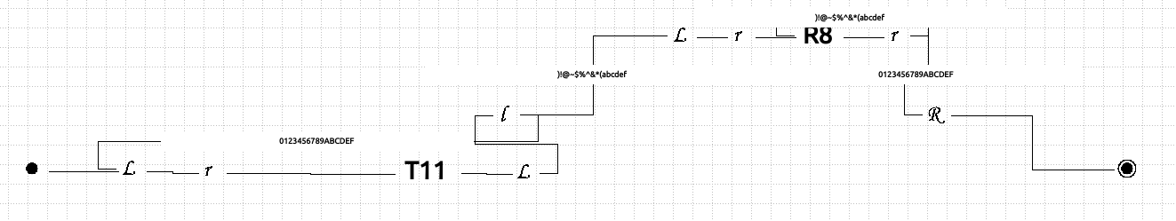
2. To second word

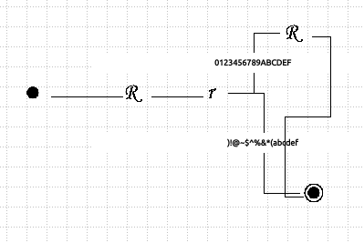

3. To current
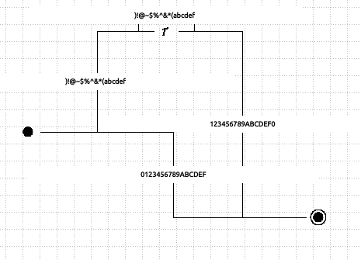

4. Recovery
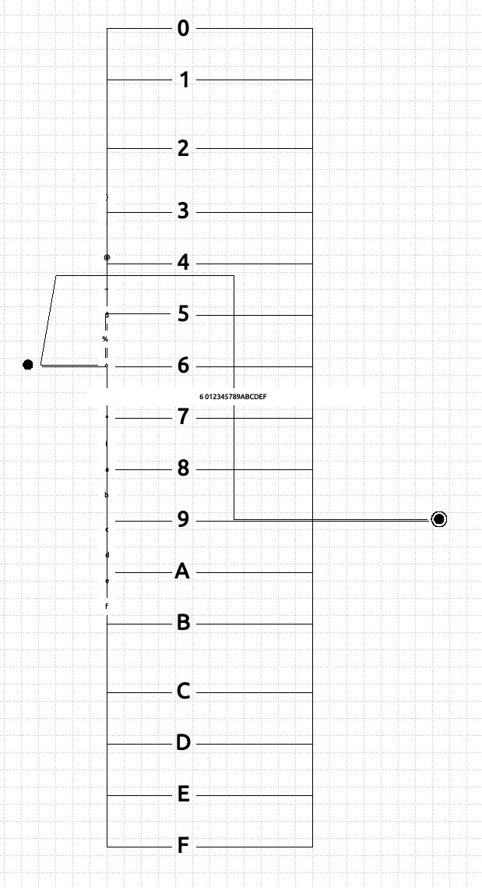

5. Translation
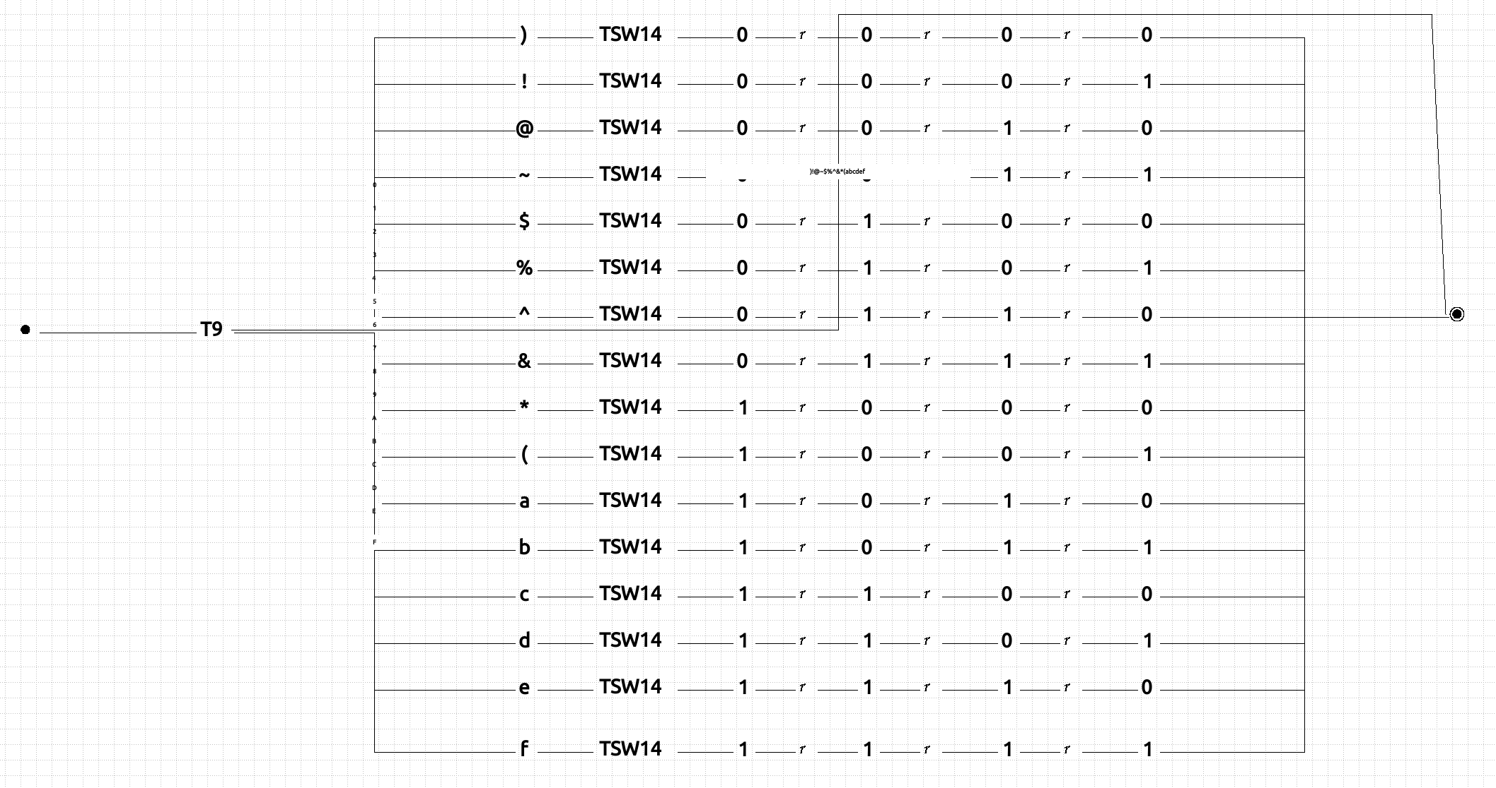

- Дневник отладки должен содержать дату и время сеансов отладки, и основные события (ошибки в сценарии и программе, нестандартные ситуации) и краткие комментарии к ним. В дневнике отладки приводятся сведения об использовании других ЭВМ, существенном участии преподавателя и других лиц в написании и отладке программы.

№ | Лаб. | Дата | Время | Событие | Действие по исправлению | Примечание
 | или
 | дом.

- Замечания автора по существу работы ________________________________________________________ _______________________________________________________________________________________________________________________________________________________________________

- Выводы

Я научился создавать диаграммы Тьюринга и работать в среде VTM-diagram_______________________________ __________________________________________________________________________________________________________ ___________________________________________________ ___
___________________________________________________________________
___________________________________________________________________
___________________________________________________________________
___________________________________________________________________
___________________________________________________________________
Недочёты при выполнении задания могут быть устранены следующим образом: ______________________________________________________________________________________________________________________________________________________________________________________________________________________________________________________________________________________________________

Подпись студента _________________

